Pre-Informe: Arranque de Motores

1. **Cableado del Motor asíncrono tipo Jaula de Ardilla (MATJA)**

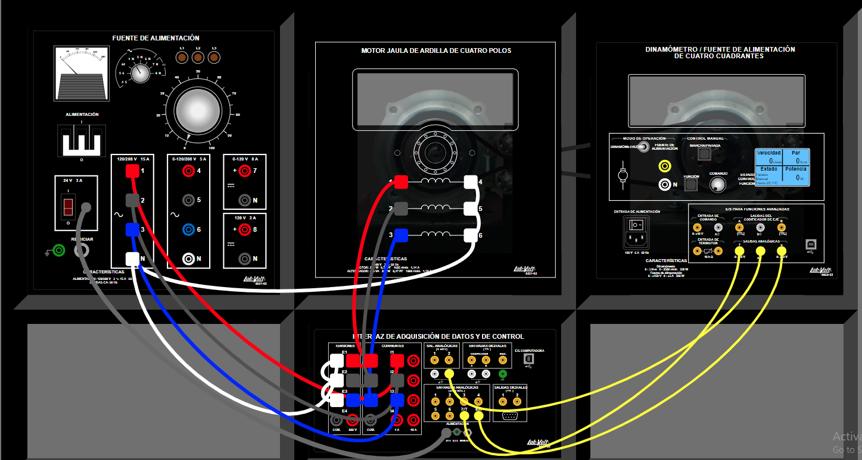

1. **Monitoreo de los parámetros eléctricos y mecánicos del Motor asíncrono tipo Jaula de Ardilla (MATJA) en su operación estable.**

Se agregó la conexión a E4 para medir la tensión de línea RS.

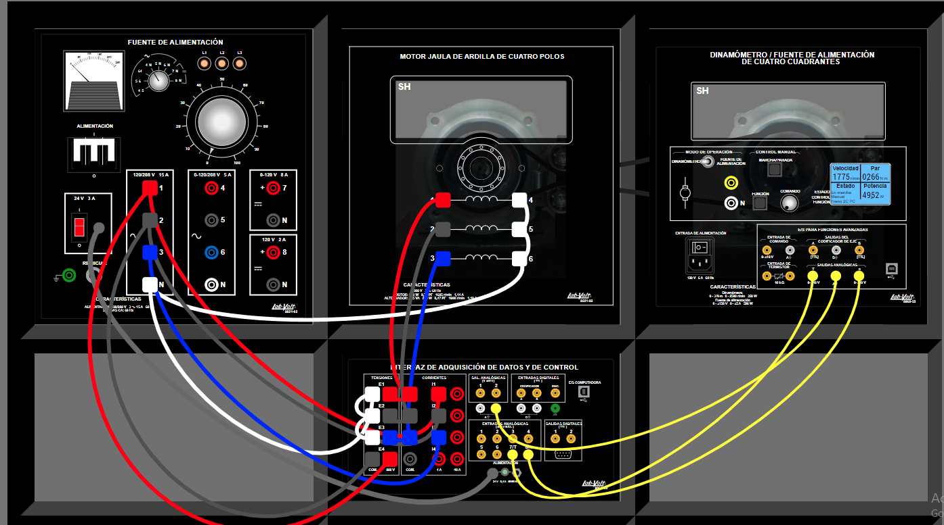

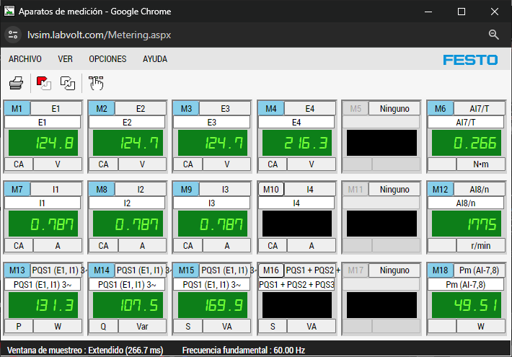

En la tabla se muestran los valores de tensión de línea, torque, corriente de línea y velocidad desde el arranque hasta los 15 segundos.

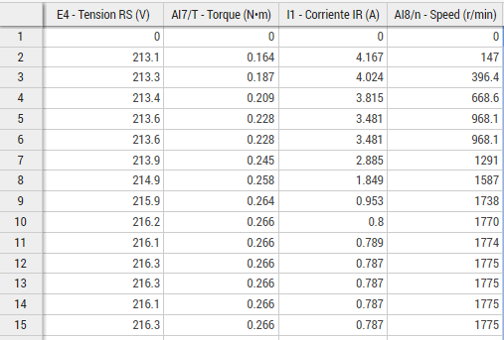

1. **Gráfica de corriente vs tiempo y Corriente vs RPM durante el proceso de arranque.**

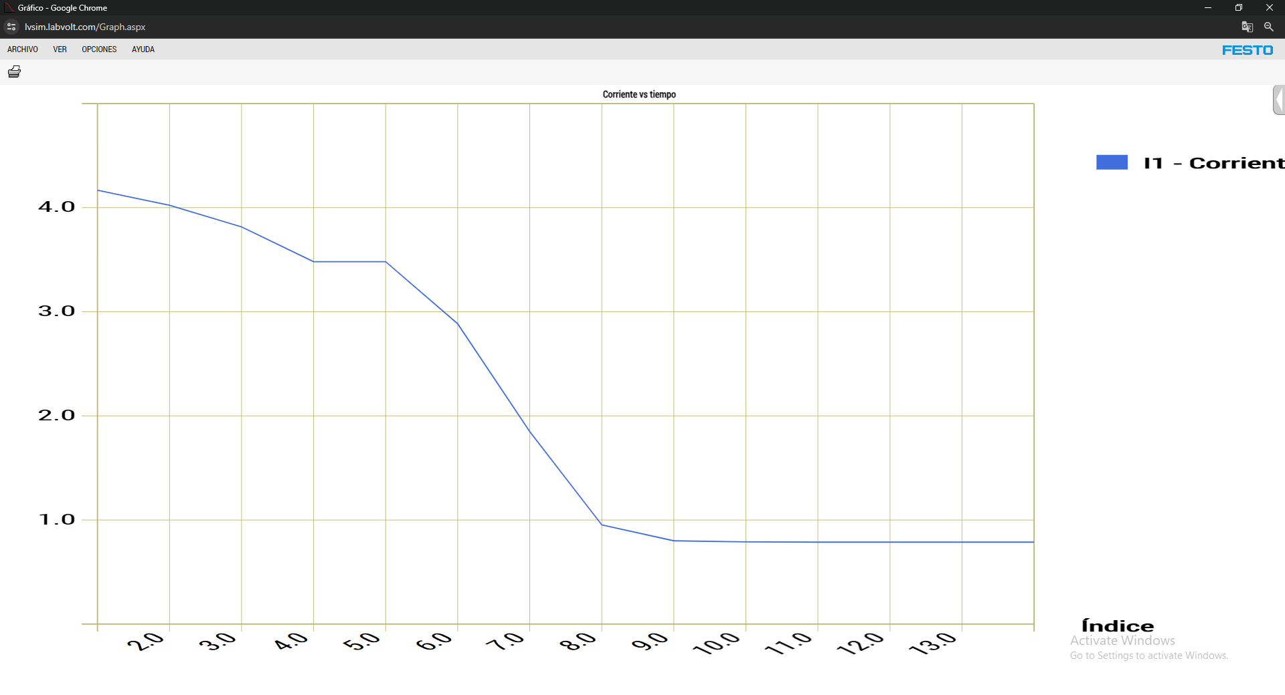

Figura 1. Gráfica de corriente vs tiempo para arranque de motor asíncrono

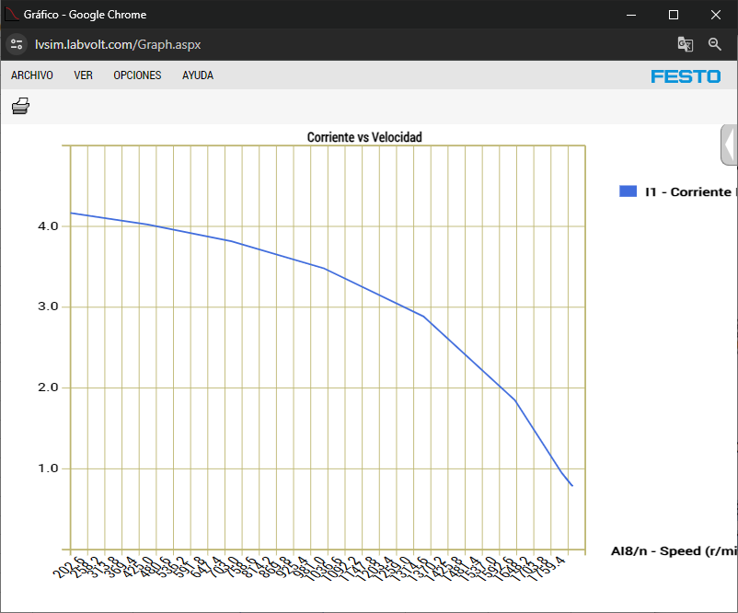

Figura 2. Gráfica de corriente vs velocidad para arranque de motor asíncrono

1. **Observaciones y Conclusiones del ensayo**

Se observa que la corriente inicial es elevada, mayor a 4 amperios. A medida que el motor se estabiliza, la magnitud de la corriente se reduce hasta 0.787 amperios. Esto concuerda con la teoría, ya que el motor requiere de mayor corriente inicialmente para superar la inercia y empezar a rotar. A partir de la gráfica, se puede afirmar que el motor se estabiliza alrededor de los 9 segundos.

1. **Cableado del Motor de corriente continua tipo Shunt**

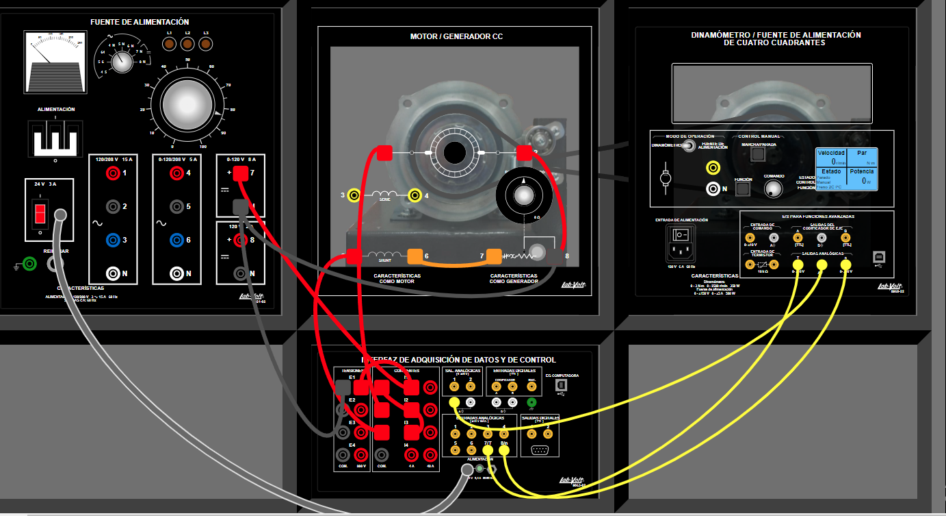

1. **Monitoreo de los parámetros eléctricos y mecánicos del Motor de corriente continua tipo Shunt en su operación estable.**

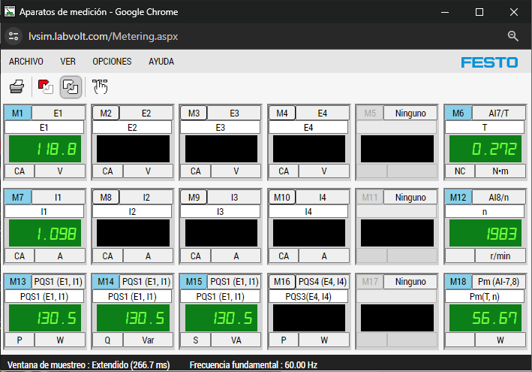

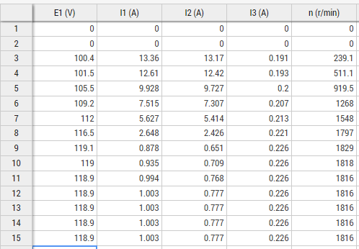

1. **Gráfica de corriente vs tiempo y Corriente vs RPM durante el proceso de arranque.**

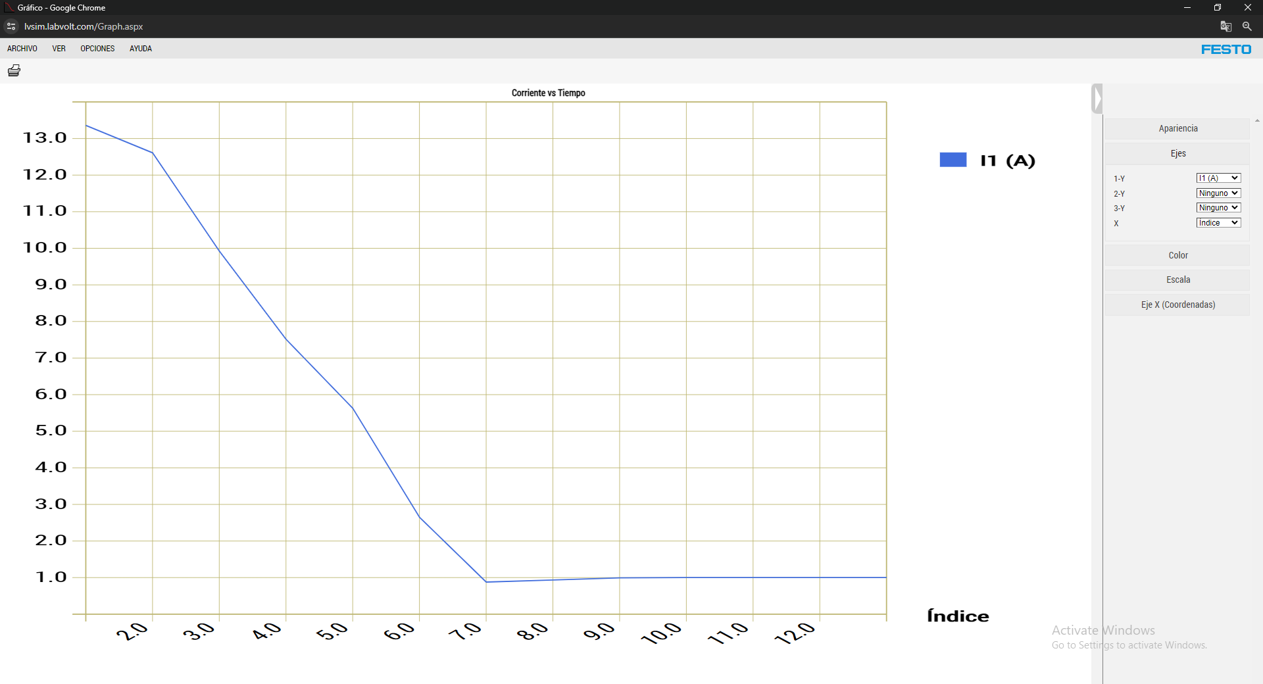

Figura 3. Gráfica de corriente vs tiempo para arranque de motor de corriente continua

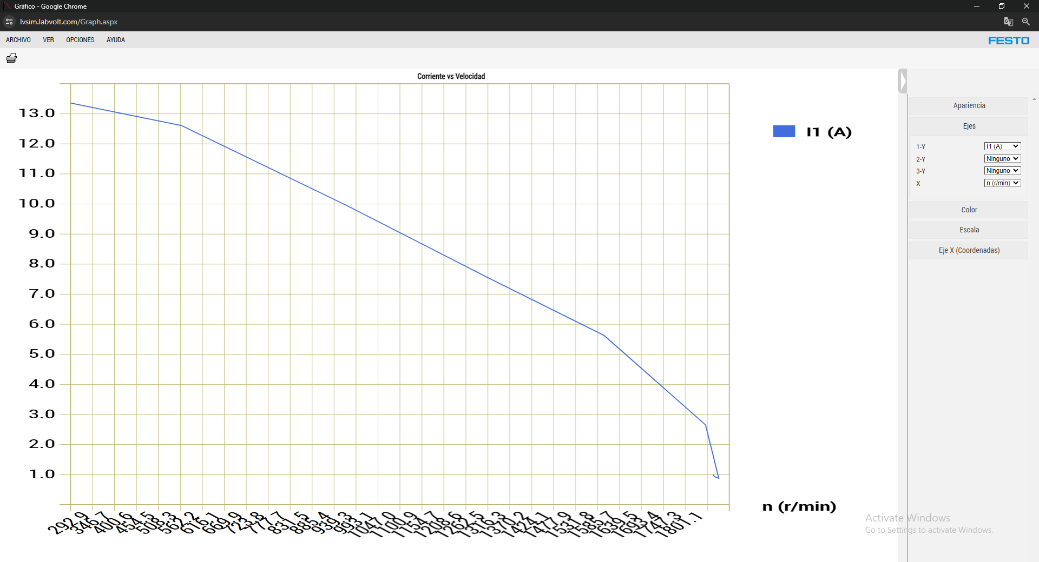

Figura 4. Gráfica de corriente vs velocidad para arranque de motor de corriente continua

1. **Observaciones y Conclusiones del ensayo**

Se observa que la corriente inicial en el motor de continua es mucho mayor que en el asíncrono. Además, este se estabiliza antes, a los 7 segundos. El cambio en la corriente es de 13 A en un periodo de menos de 6 segundos, lo cual puede resultar perjudicial para la red a la que se conecta el motor. Se puede apreciar que el motor alcanza su velocidad estable en un tiempo muy reducido, esta aceleración elevada podría dañar el motor.